**南开大学家具管理系统操作流程**

**第一步：进入“南开大学家具管理系统”**

1、点击下图红色方框中的“信息门户”

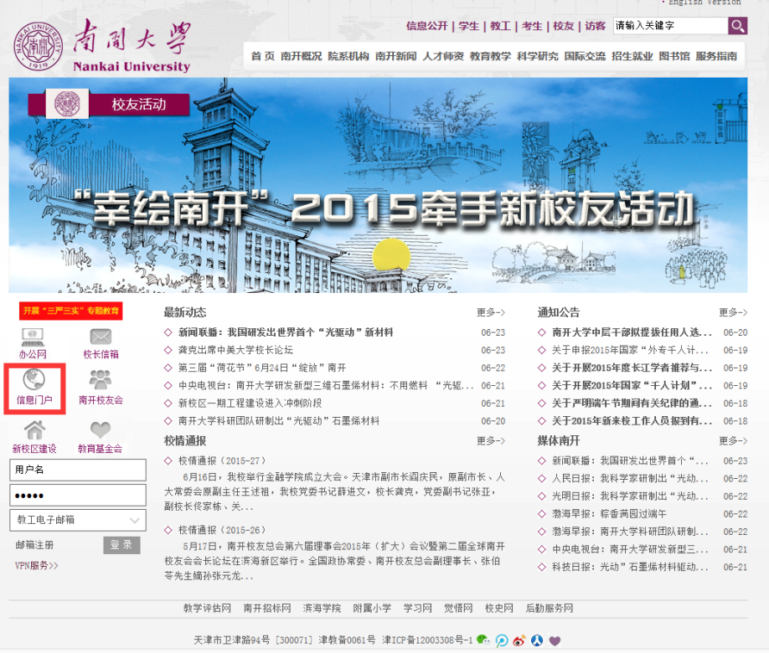

2、在下图红色方框中输入用户名和密码，进入“信息门户”。

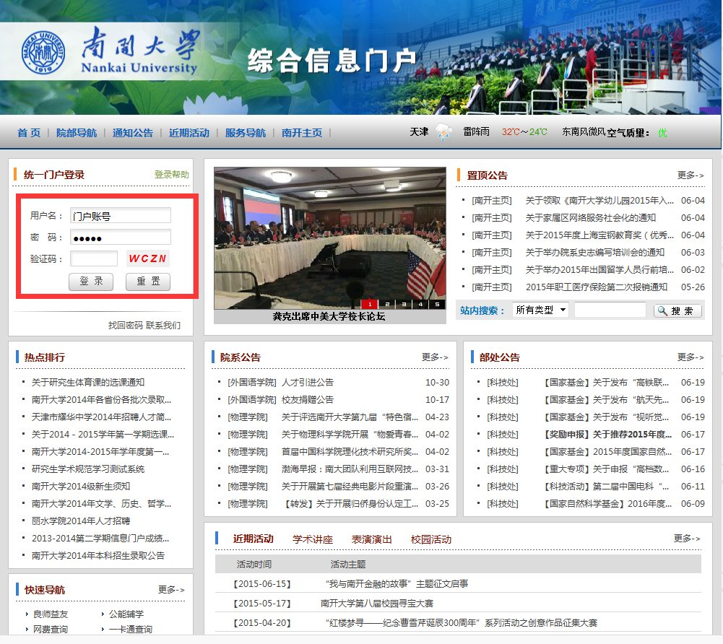

3、点击下图红色方框中的“南开大学实验室设备处综合管理系统”，进入实验室设备处综合管理系统。

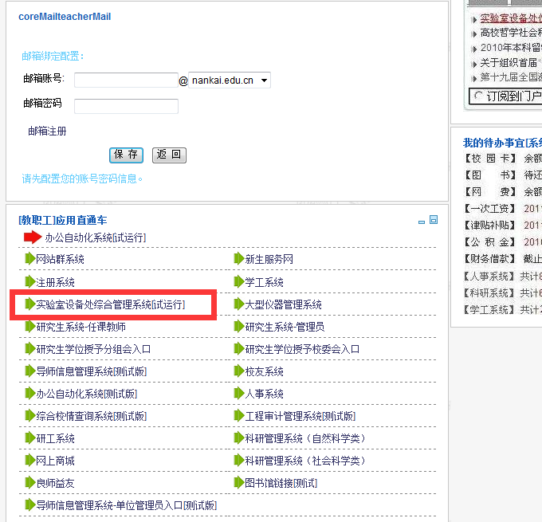

4、点击下图红色方框中的“家具管理”模块，进入家具管理系统

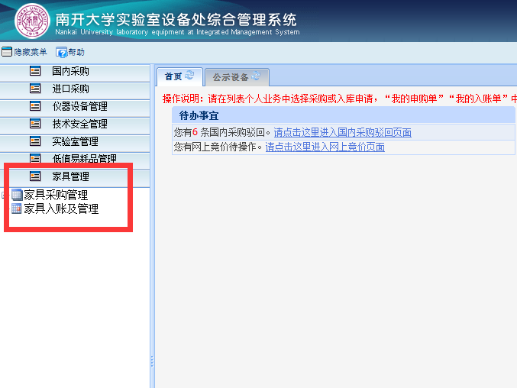

**第二步：家具采购审批流程及步骤**

1、审批流程：

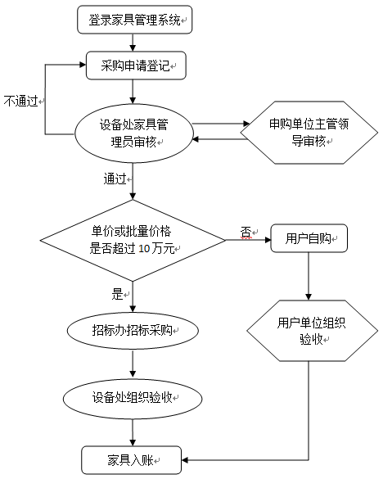

2、具体操作步骤：

（1）、点击下图中第一个红色方框中的“家具采购申请”，在弹出的对话框中填写具体的采购信息。点击第二个红色方框中的“添加明细”，填写采购家具的详细信息。若同时采购同一供应商的不同种类的家具，可以点击“复制添加明细”。填写完成后，点击“提交”，完成家具采购申请。

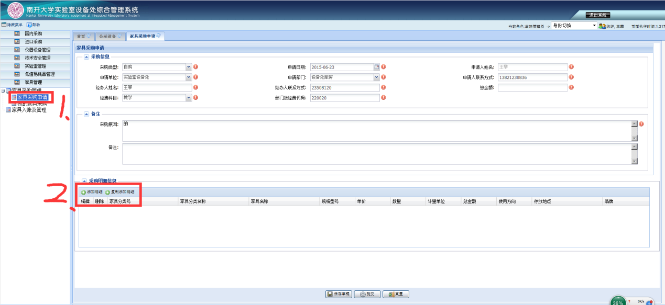

（2）、点击下图中第一红色方框中的“我的家具采购”查看已提交的采购申请，点击第二个红色方框中的“我的草稿箱、审核中、审核通过、驳回”等查看通过的申请和驳回的申请。

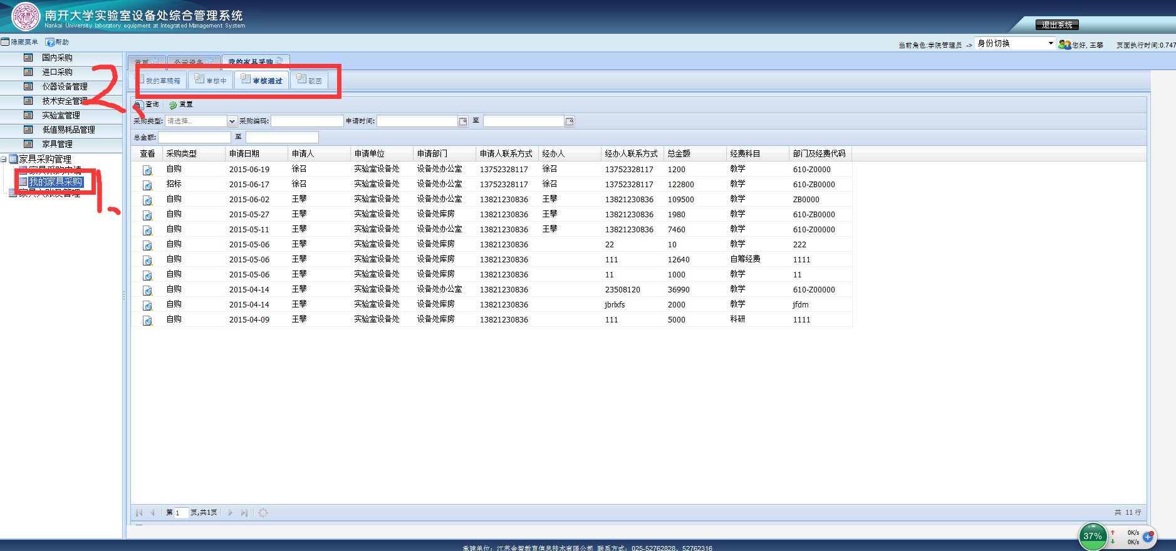

**第三步：家具入账审批流程及步骤**

1、审批流程：

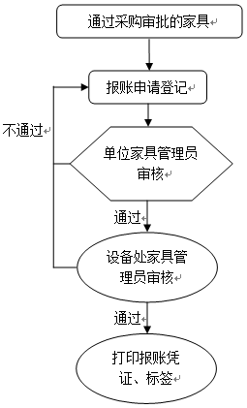

2、具体操作步骤：

（1）、点击下图（1）红色方框中的“家具入账及管理”，进入家具入账及管理系统，如图（2）所示。

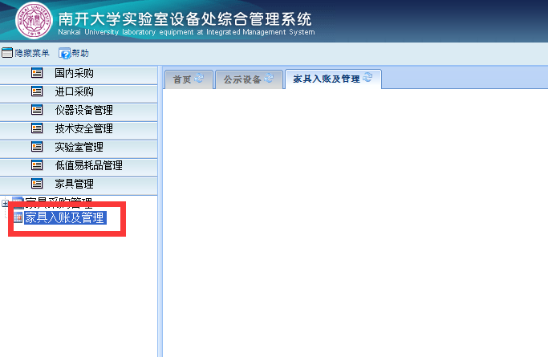

图（1）家具采购系统管理页面

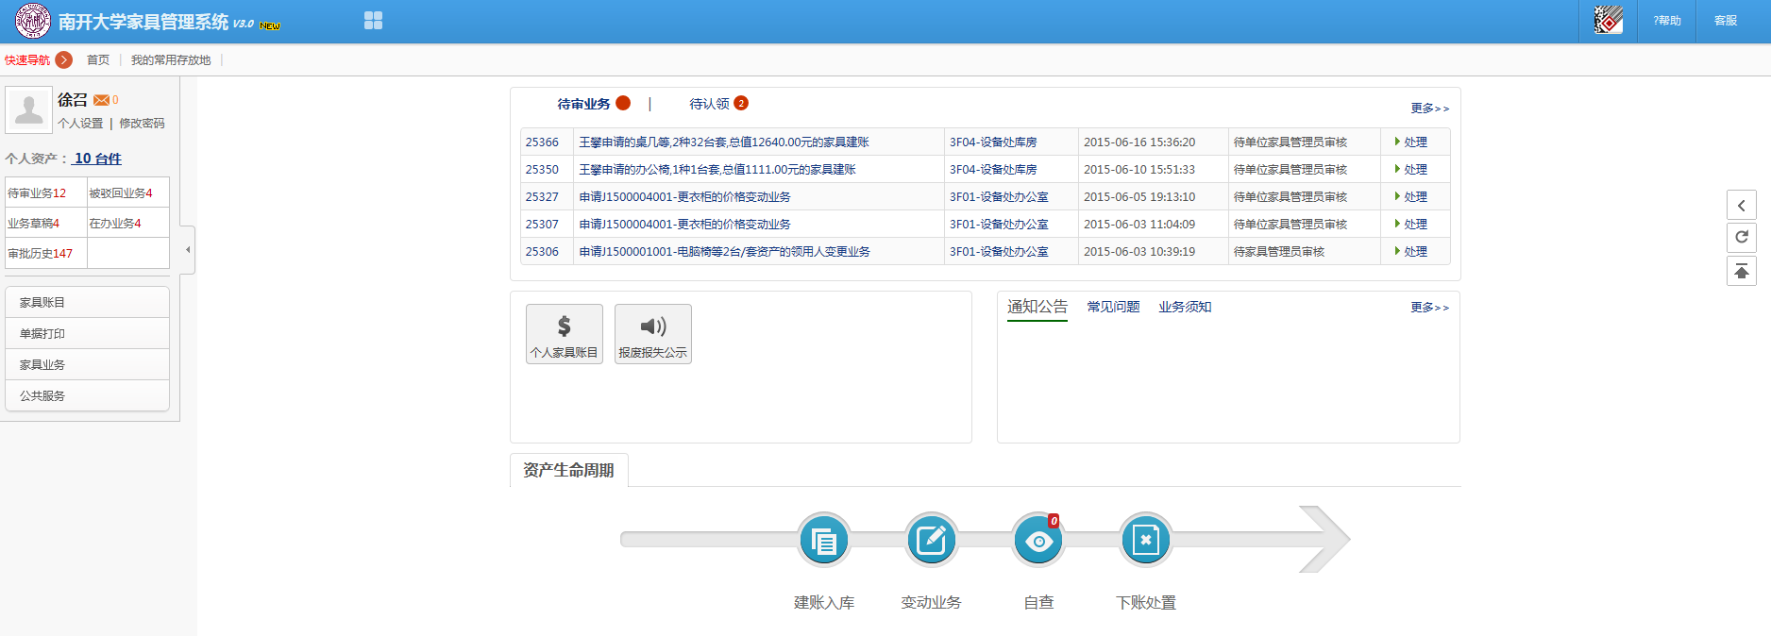

图（2）家具入账及管理系统页面

（2）、点击下图红色方框中的“家具业务”，在下拉菜单中点击“建账入库”，点击图右侧红色方框的“采购流程建账”。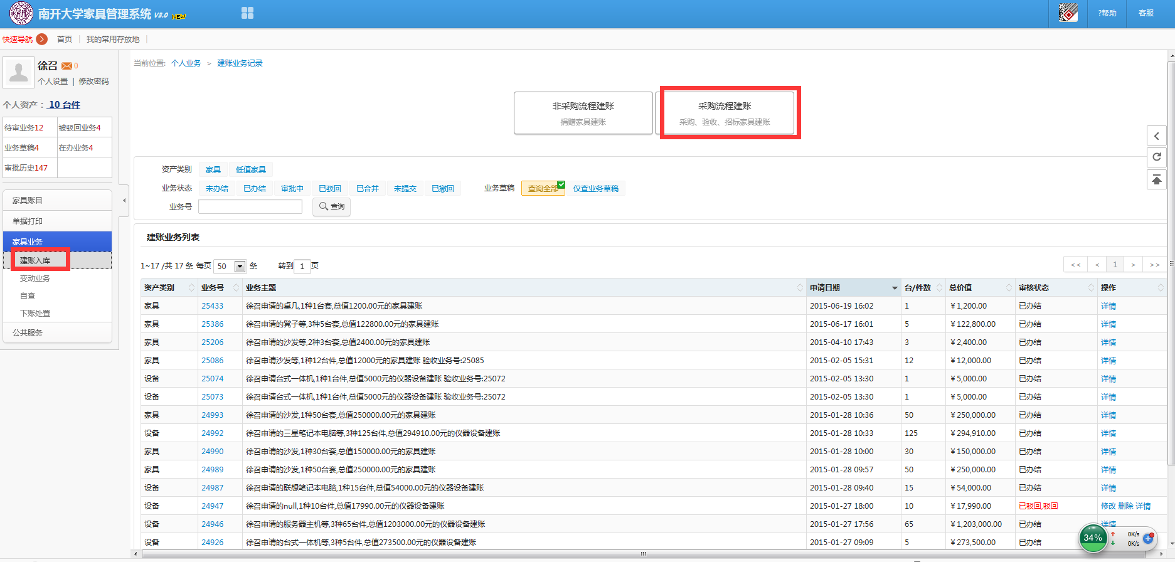

（3）、如下图所示，会出现所有通过采购审批的待建账业务和已办结的建账业务，选择要建账的业务，点击右侧“申请建账”，开始建账。

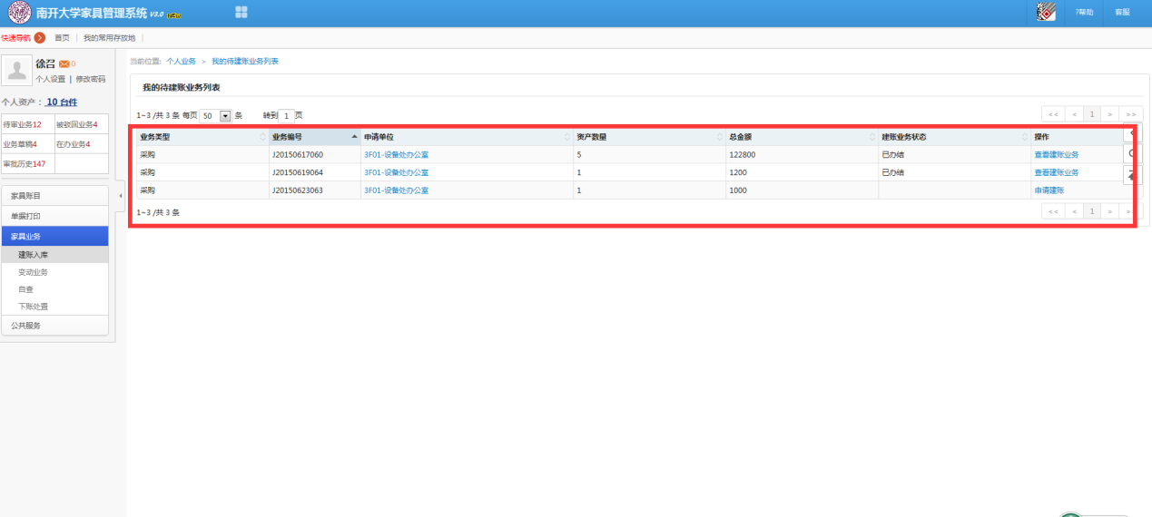

（4）、在下图的建账页面中，将必填项填好，同时点击下图红色方框中的“修改”按钮，对家具信息进行补充和修改。点击图右上侧的“提交建账申请”，完成家具建账。

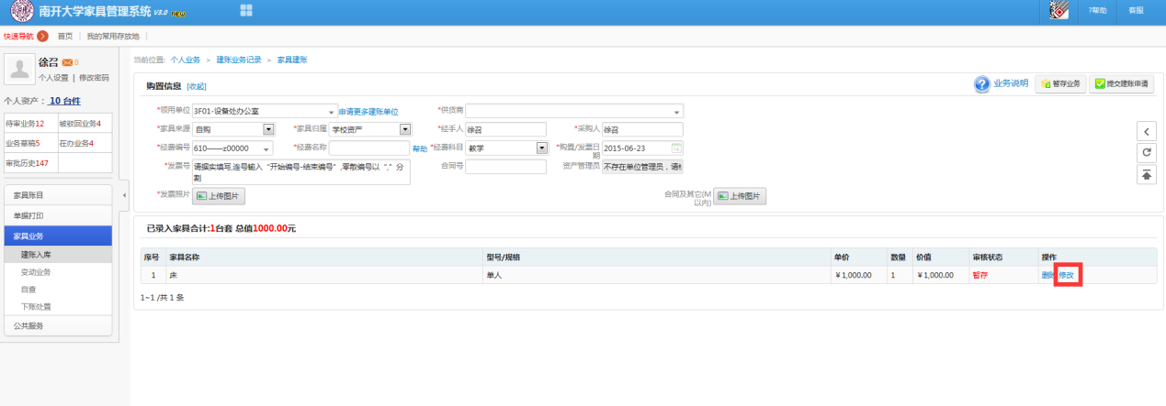

（5）、单位家具管理员按照第三步（1）中所示登陆“南开大学家具管理系统”。点击下图红色方框中的“角色切换”，切换到“单位工作平台”中。

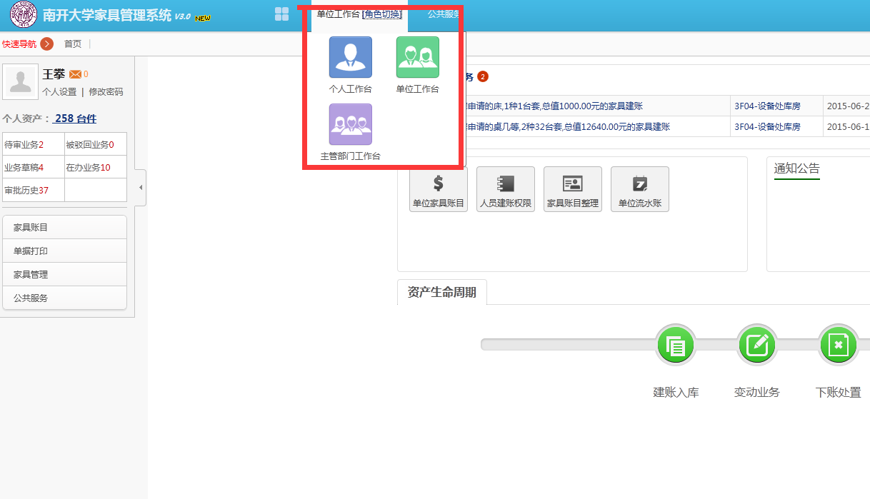

（6）、如下图所示，在红色方框1或者2中可以看到本单位人员提交的家具入账待审业务。点击图右侧的“处理”按钮对提交的信息进行审核。

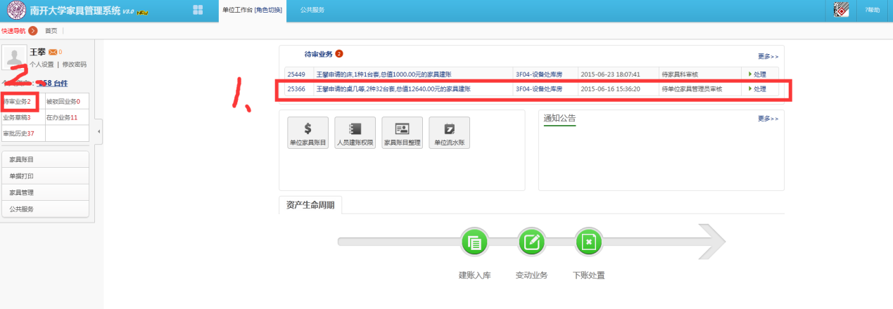

（7）、单位家具管理员审核通过后，会流转到设备处家具管理科进行审核。审核通过后，用户登录家具管理系统，在下图红色方框中的“单据打印”中打印“入账单”，低值家具入账单加盖单位公章后可直接到财务处报销，高值家具入账单家具单位公章后还需到设备处家具管理科加盖“南开大学家具资产管理专用章”后，方可到财务处办理报销事宜。

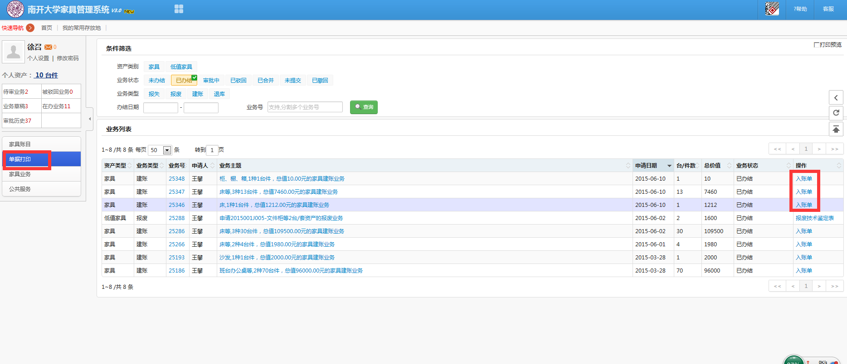

**第四步：家具变动、报废和报失审批流程及步骤**

家具变动、报废和报失审批流程及步骤会尽快推出。